Bài 1:
Hệ thống thông tin tiền lương nhân sự tại một công ty được thực hiện như sau: Kế toán tiền lương thực hiện việc tính lương dựa trên phần mềm và chỉ có duy nhất kế toán tiền lương được quyền truy cập để sửa chữa và điều chỉnh thông tin. Hàng tuần, kế toán tiền lương dựa trên bảng chấm công do các bộ phận sử dụng lao động chuyển đến để tính lương cho nhân viên. Dựa trên bảng tính lương, kế toán tiền lương sẽ lập phiếu chi tiền mặt làm 2 liên để thanh toán lương. Phiếu chi được chuyển cho kế toán trưởng ký duyệt và chuyển lại để kế toán tiền lương nhận tiền, phát tiền cho người lao động. Phiếu chi, bảng tính lương và bảng chấm công được lưu tại bộ phận kế toán.
Yêu cầu:
- Vẽ lưu đồ của hệ thống trên
- Nhận diện những nguy cơ của hệ thống

Bài 2
Chu trình thanh toán tiền lương tại một công ty như sau:
Bộ phận chấm công thực hiện việc chấm công hàng ngày cho nhân viên, sau đó cuối tháng đưa nhân viên xác nhận và chuyển cho kế toán tiền lương. Kế toán tiền lương nhận bảng chấm công, bảng chấm công làm thêm giờ (nếu nhân viên làm thêm giờ). Căn cứ vào các chứng từ, kế toán tiền lương lập bảng thanh toán tiền lương thành 2 liên, liên 2 giao cho nhân viên, liên còn lại cùng các chứng từ liên quan được chuyển cho kế toán trưởng để kiểm tra và xác nhận. Sau khi kế toán trưởng phê duyệt thì bảng thanh toán tiền lương được chuyển cho Giám đốc ký. Dựa trên bảng thanh toán tiền lương được phê duyệt và ký bởi kế toán trưởng và giám đốc, kế toán lương trả lương cho nhân viên. Nhân viên nhận lương tiền mặt và ký xác nhận. Kế toán tiền lương lưu tất cả các chứng từ.
Yêu cầu:
- Vẽ lưu đồ của hệ thống trên
- Vẽ sơ đồ dòng dữ liệu

Bài làm
Câu 1.
- 1. Vẽ lưu đồ của hệ thống trên
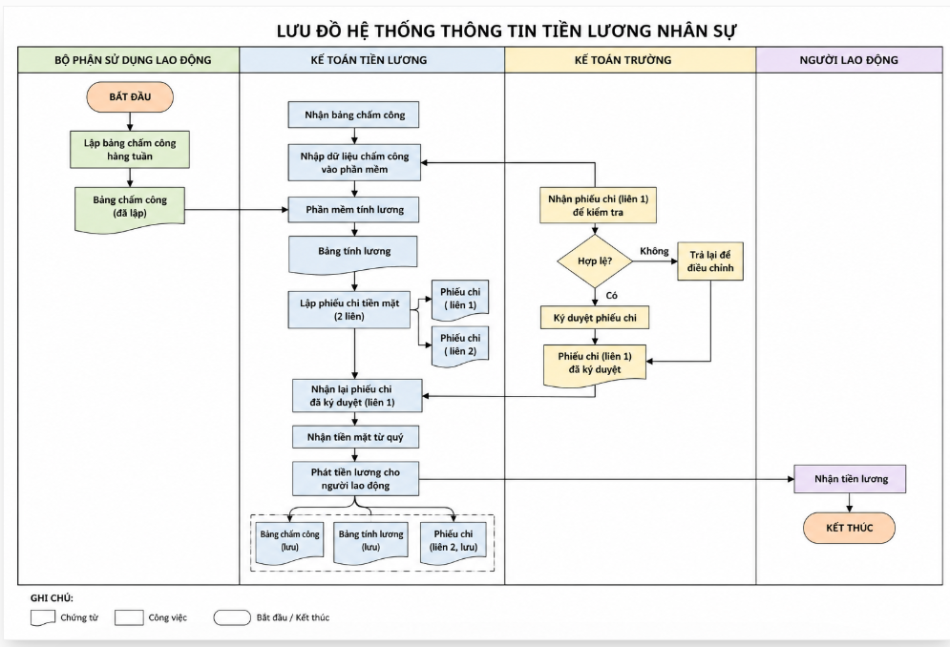

2.
STT | Nguy cơ | Phân tích
1 | Dữ liệu chấm công không chính xác | Kế toán tiền lương hoàn toàn dựa vào bảng chấm công do các bộ phận gửi đến. Nếu bảng chấm công sai thì tiền lương sẽ sai.
2 | Sai sót khi tính lương | Chỉ có một người vừa nhập dữ liệu vừa tính lương nên dễ xảy ra nhầm lẫn hoặc cố ý điều chỉnh lương.
3 | Không phân tách nhiệm vụ | Kế toán tiền lương vừa nhập dữ liệu, tính lương, lập phiếu chi, nhận tiền và phát tiền lương. Đây là vi phạm nguyên tắc phân chia trách nhiệm.
4 | Gian lận tiền lương | Có thể lập thêm nhân viên "ảo", tăng ngày công hoặc tăng tiền lương rồi tự nhận tiền.
5 | Chi trả sai đối tượng | Không có bước đối chiếu danh sách người nhận tiền khi phát lương.
6 | Thất thoát tiền mặt | Thanh toán bằng tiền mặt nên có nguy cơ mất tiền hoặc biển thủ tiền lương chưa phát.
7 | Lưu trữ chứng từ không an toàn | Toàn bộ chứng từ lưu tại bộ phận kế toán, không đề cập việc sao lưu dữ liệu phần mềm.
8 | Không có kiểm tra độc lập | Kế toán trưởng chỉ ký phiếu chi mà không kiểm tra lại bảng tính lương hoặc bảng chấm công.

Câu 2.
1. Vẽ lưu đồ của hệ thống
2.Sơ đồ dòng giữ liệu

